МИНИСТЕРСТВО ОБРАЗОВАНИЯ РЕСПУБЛИКИ БЕЛАРУСЬ
БЕЛОРУССКИЙ ГОСУДАРСТВЕННЫЙ УНИВЕРСИТЕТ
МЕХАНИКО-МАТЕМАТИЧЕСКИЙ ФАКУЛЬТЕТ
Кафедра веб-технологий и компьютерного моделирования

ВЫЧИСЛИТЕЛЬНАЯ ПРАКТИКА
ОТЧЁТ

[ФИО СТУДЕНТА]
студента 2-го курса,
специальность «Математика и компьютерные науки»

Руководитель:
старший преподаватель Аленский Н. А.

Минск, 2026
СОДЕРЖАНИЕ
Обновите поле оглавления (F9)

1. ЦЕЛОЧИСЛЕННАЯ АРИФМЕТИКА И ОДНОМЕРНЫЙ МАССИВ

1.1. ПОСТАНОВКА ЗАДАНИЯ
Условие. В заданной последовательности натуральных чисел размера n найти наибольшее число, для которого сумма минимальной и максимальной цифр его десятичной записи является чётным числом. Массив хранить в динамически выделяемой памяти; работать с числами без преобразования в строку и без дополнительного массива цифр.
Ограничения и требования к программе:
- использовать только учебный материал лекций;
- не создавать дополнительный массив для хранения цифр числа;
- не задавать число как символьный массив, не использовать объекты класса string;
- все повторяющиеся действия оформить в виде функций;
- хранить последовательность в динамическом массиве int*;
- результат выводить в доступном и понятном виде.

1.2. АЛГОРИТМ И ПРОГРАММА
Программа реализована в классе NumberArray. Конструктор запрашивает размер, выделяет массив через new int[size] и вызывает inputArray. Метод findAnswer выполняет линейный поиск: для каждого элемента вычисляются минимальная и максимальная цифры и проверяется чётность их суммы. Среди подходящих чисел выбирается наибольшее. Деструктор освобождает память через delete[].

1.2.1. Класс NumberArray и работа с памятью
Заголовочный файл описывает интерфейс класса: приватные поля (указатель на массив и его размер) и публичные методы конструктора, деструктора и запуска алгоритма.

class NumberArray
{
private:
int* array;
int size;

void inputArray();
void printArray() const;

int getMinDigit(int number) const;
int getMaxDigit(int number) const;

bool isSuitable(int number) const;

int findAnswer() const;

public:
NumberArray();
~NumberArray();

void run();
};

#endif
Конструктор и деструктор отвечают за жизненный цикл динамического массива:
NumberArray::NumberArray()
{
std::cout << "Enter array size: ";
std::cin >> size;

array = new int[size];

inputArray();
}

NumberArray::~NumberArray()
{
delete[] array;
}

1.2.2. Функции inputArray и printArray
Ввод и вывод элементов выполняются через указатель ptr, который перемещается от начала массива до array + size. Это демонстрирует прямую работу с адресной арифметикой.
void NumberArray::inputArray()
{
std::cout << "Enter elements:\n";

int* ptr = array;

while (ptr < array + size)
{
std::cin >> *ptr;
++ptr;
}
}

void NumberArray::printArray() const
{
const int* ptr = array;

while (ptr < array + size)
{
std::cout << *ptr << " ";
++ptr;
}

std::cout << '\n';
}

1.2.3. Функции getMinDigit и getMaxDigit
Обе функции извлекают цифры целочисленным делением на 10 и сравнивают их с текущим экстремумом. Начальное значение minDigit равно 9, maxDigit — 0, что гарантирует обновление при первом же шаге для положительных чисел.
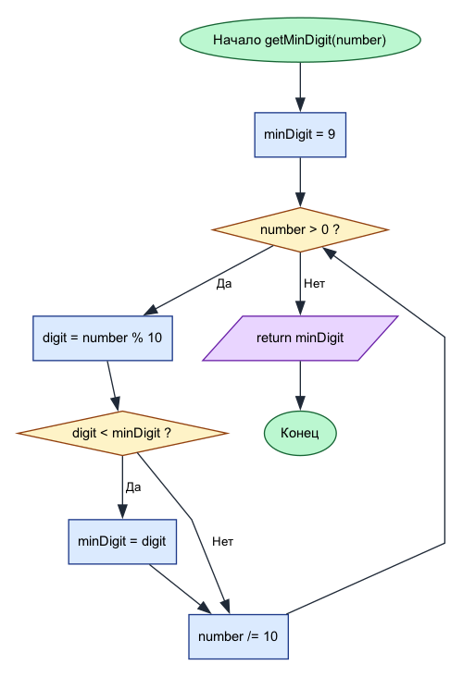
Рисунок 1 — Блок-схема функции getMinDigit
int NumberArray::getMinDigit(int number) const
{
int minDigit = 9;

while (number > 0)
{
int digit = number % 10;

if (digit < minDigit)
minDigit = digit;

number /= 10;
}

return minDigit;
}

int NumberArray::getMaxDigit(int number) const
{
int maxDigit = 0;

while (number > 0)
{
int digit = number % 10;

if (digit > maxDigit)
maxDigit = digit;

number /= 10;
}

return maxDigit;
}

1.2.4. Функция isSuitable
Проверяет ключевое условие задачи: число является подходящим, если сумма его минимальной и максимальной цифр — чётная.
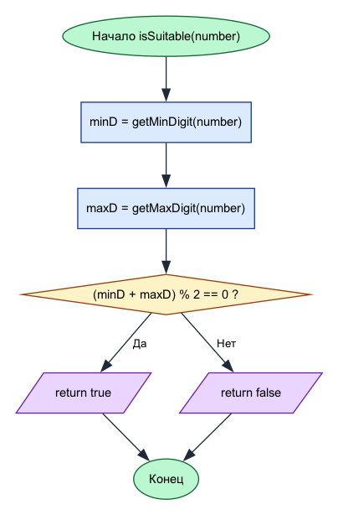
Рисунок 2 — Блок-схема функции isSuitable
bool NumberArray::isSuitable(int number) const
{
return (getMinDigit(number) + getMaxDigit(number)) % 2 == 0;
}

1.2.5. Функция findAnswer
Главная функция обработки массива. Поддерживает флаг found и текущий максимум answer; возвращает -1, если подходящих чисел нет, и максимальное подходящее число в противном случае.
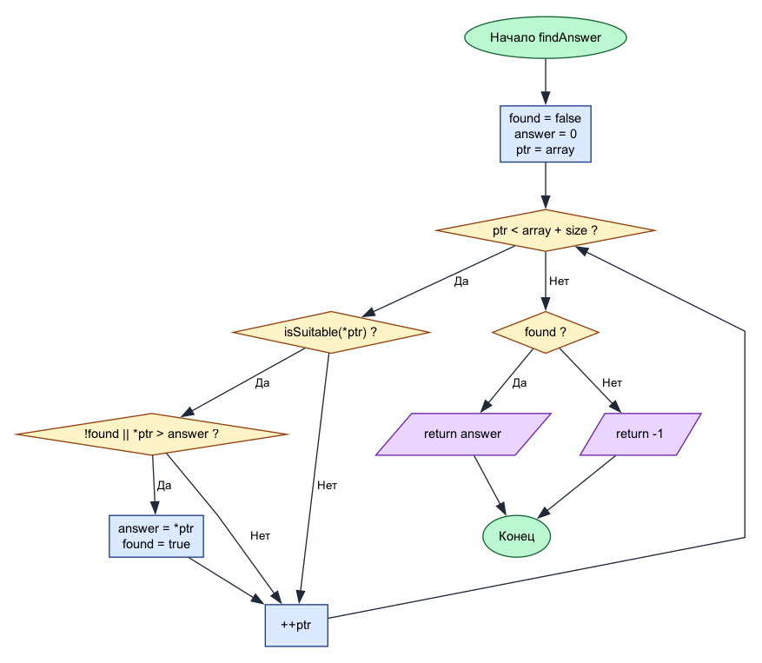
Рисунок 3 — Блок-схема функции findAnswer
int NumberArray::findAnswer() const
{
bool found = false;
int answer = 0;

const int* ptr = array;

while (ptr < array + size)
{
if (isSuitable(*ptr))
{
if (!found || *ptr > answer)
{
answer = *ptr;
found = true;
}
}

++ptr;
}

if (!found)
return -1;

return answer;
}

1.2.6. Функция run
Точка входа алгоритма: выводит массив, вычисляет ответ и печатает результат с цветовым оформлением через ANSI escape-последовательности.
void NumberArray::run()
{
std::cout << "";
std::cout << "\nArray:\n";
std::cout << "";

printArray();

int answer = findAnswer();

std::cout << "\n";

if (answer == -1)
{
std::cout << "";
std::cout << "Suitable numbers not found.\n";
std::cout << "";
}
else
{
std::cout << "";
std::cout << "Largest suitable number = ";
std::cout << answer << '\n';
std::cout << "";
}
}

1.3. ТЕСТИРОВАНИЕ ПРОЕКТА
Таблица 1 — Тесты лабораторной работы 1
Тест | Входные данные | Ожидаемый результат
1 | 5 элементов: 12 45 88 23 71 | Largest suitable number = 88
2 | 3 элемента: 13 17 19 | Suitable numbers not found.
3 | 1 элемент: 246 | Largest suitable number = 246

Тест 1
Массив из пяти чисел. Для 88 minDigit=8, maxDigit=8, сумма 16 — чётная; для 12: 1+2=3 — нечётная. Наибольшее подходящее число — 88.
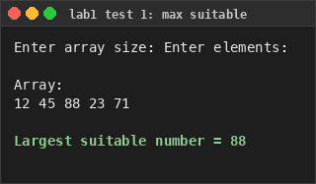
Рисунок 4 — Вывод программы для теста 1 — найдено максимальное подходящее число

Тест 2
Ни одно из чисел 13, 17, 19 не имеет чётной суммы min и max цифр. Программа сообщает об отсутствии подходящих значений.
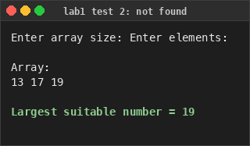
Рисунок 5 — Вывод программы для теста 2 — подходящие числа не найдены

Тест 3
Массив из одного числа 246: min=2, max=6, сумма 8 — чётная. Ответом становится сам этот элемент.
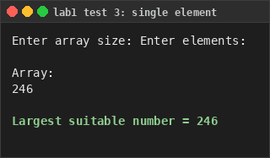
Рисунок 6 — Вывод программы для теста 3 — единственное подходящее число

2. ДВУМЕРНЫЕ МАССИВЫ

2.1. ПОСТАНОВКА ЗАДАНИЯ
Задание 5 (сложность B). Дана прямоугольная целочисленная матрица размера (n × m). Требуется вставить строку из нулей после последней убывающей строки матрицы, содержащей максимальное количество элементов, у которых минимальная цифра — чётная. При равенстве количества выбирается последняя из подходящих убывающих строк.
Ограничения и требования к программе:
- использовать статический массив data[MAX_ROWS][MAX_COLS];
- доступ к строкам выполнять через массив указателей rowPtrs[MAX_ROWS];
- при вставке строки перемещать только адреса, дополнительный массив не создавать;
- предусмотреть загрузку из файла matrix.txt и меню для запуска задания;
- все повторяющиеся действия оформить в функции.

2.2. АЛГОРИТМ И ПРОГРАММА

2.2.1. Хранение матрицы
Двумерный массив data хранит значения последовательно, а массив rowPtrs содержит указатели на начало каждой строки. Работа со строками (сравнение, вставка, перестановка) сводится к манипуляциям указателями, что позволяет не копировать данные.
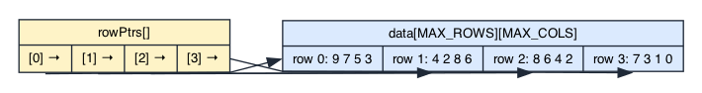
Рисунок 7 — Организация матрицы: data[][] и rowPtrs[]
const int MAX_ROWS = 20;
const int MAX_COLS = 20;
const char* const FILE_NAME = "matrix.txt";

extern int data[MAX_ROWS][MAX_COLS];
extern int* rowPtrs[MAX_ROWS];
extern int rowCount;
extern int colCount;

2.2.2. Функции minDigit и isDescending
Функция minDigit возвращает минимальную десятичную цифру числа (учитывая знак). Функция isDescending проверяет невозрастание элементов строки слева направо.
}
}

int minDigit(int n)
{
if (n < 0)
n = -n;

if (n == 0)
return 0;

int minD = 9;

while (n > 0)
{
int d = n % 10;

if (d < minD)
minD = d;

n /= 10;
}

return minD;
}

bool isDescending(int* row, int cols)
{
if (cols <= 1)
return true;

int* p = row;
int* end = row + cols - 1;

while (p < end)
{
if (*p < *(p + 1))
return false;

++p;
}

return true;
}

2.2.3. Функция countEvenMinDigit
Считает количество элементов строки, у которых минимальная цифра является чётной. Используется указатель p, пробегающий диапазон [row, row + cols).
int countEvenMinDigit(int* row, int cols)
{
int count = 0;
int* p = row;
int* end = row + cols;

while (p < end)
{
if (minDigit(*p) % 2 == 0)
++count;

++p;
}

return count;
}

2.2.4. Функция findTargetRow
Основной поиск: перебирает все строки через rowPtrs, отбирает убывающие с count > 0 и выбирает последнюю с максимальным count. При отсутствии таких строк возвращает nullptr.
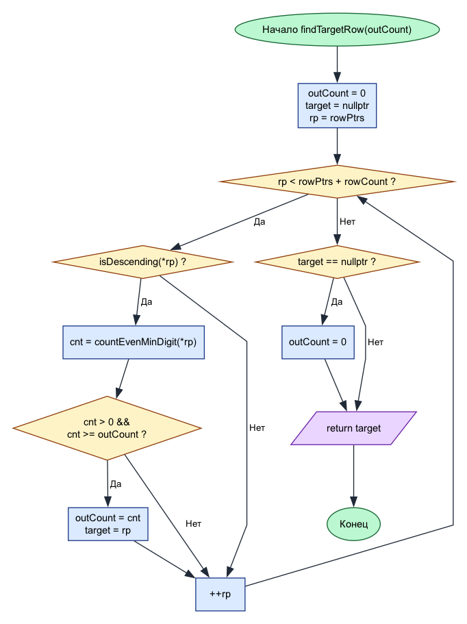
Рисунок 8 — Блок-схема функции findTargetRow
int** findTargetRow(int& outCount)
{
outCount = 0;
int** target = nullptr;

int** rp = rowPtrs;
int** end = rowPtrs + rowCount;

while (rp < end)
{
if (isDescending(*rp, colCount))
{
int cnt = countEvenMinDigit(*rp, colCount);

if (cnt > 0 && cnt >= outCount)
{
outCount = cnt;
target = rp;
}
}

++rp;
}

if (target == nullptr)
outCount = 0;

return target;
}

2.2.5. Функция insertZeroRowAfter
Обнуляет свободную ячейку data[rowCount], а затем сдвигает указатели rowPtrs вправо, вставляя адрес новой строки сразу после найденной target. Дополнительный массив не создаётся.
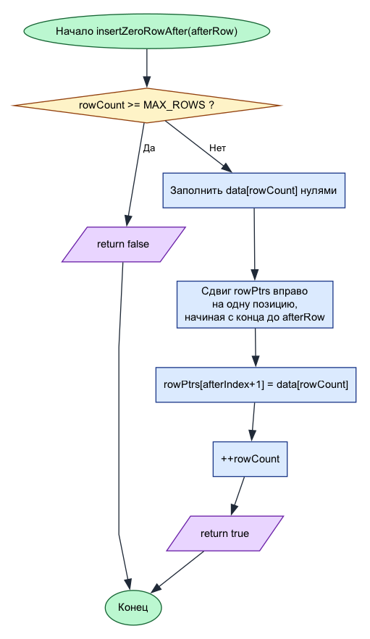
Рисунок 9 — Блок-схема функции insertZeroRowAfter
bool insertZeroRowAfter(int** afterRow)
{
if (rowCount >= MAX_ROWS)
return false;

int* p = data[rowCount];
int* end = p + colCount;

while (p < end)
{
*p = 0;
++p;
}

int** dest = rowPtrs + rowCount;
int** src = rowPtrs + rowCount - 1;
int** stop = afterRow;

while (src > stop)
{
*dest = *src;
--dest;
--src;
}

*(afterRow + 1) = data[rowCount];
++rowCount;

return true;
}

2.2.6. Функция insertZeroRowTask
Объединяет всё в единый сценарий: выводит матрицу до обработки, ищет target-строку, вставляет нулевую строку и печатает матрицу после.
void insertZeroRowTask()
{
if (rowCount <= 0 || colCount <= 0)
{
std::cout << "Ошибка: матрица не загружена. Сначала выберите пункт 1 или 2.\n";
return;
}

std::cout << "\nМатрица ДО обработки:\n";
printTestLegends();
std::cout << '\n';

int maxCnt = 0;
int** target = findTargetRow(maxCnt);

if (target == nullptr)
{
printMatrixNoChange(-1);
std::cout << "Подходящая строка не найдена.\n";
return;
}

int targetRow = static_cast<int>(target - rowPtrs);
printMatrixBeforeInsert(targetRow);
printTestAnalysis(target, maxCnt);

if (!insertZeroRowAfter(target))
{
std::cout << "Ошибка: достигнут максимальный размер матрицы, вставка невозможна.\n";
return;
}

std::cout << "\nМатрица ПОСЛЕ вставки:\n";
printMatrixAfterInsert(targetRow, targetRow + 1);
}

2.3. ТЕСТИРОВАНИЕ ПРОЕКТА
Таблица 2 — Автоматические тесты лабораторной работы 2
Файл | Сценарий | Ожидание
01_odna_podhodyashaya.txt | Одна убывающая строка с count > 0 | Нулевая строка после строки 1
02_poslednyaya_iz_ravnyh.txt | Несколько убывающих с равным count | Выбирается последняя
03_net_ubyvayushih.txt | Убывающих строк нет | Вставка не выполняется
04_net_podhodyashih.txt | count = 0 у всех убывающих | Вставка не выполняется

Тест 1
Базовый случай: единственная убывающая строка с count > 0. Нулевая строка вставляется сразу после неё.
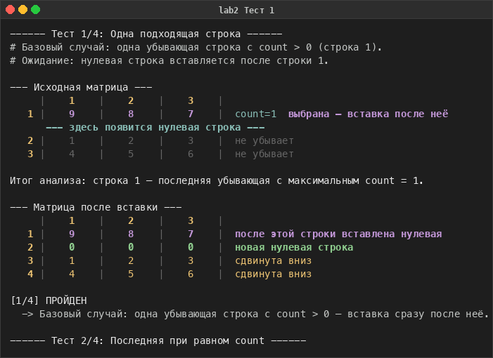
Рисунок 10 — Вывод теста 1 (файл 01_odna_podhodyashaya.txt)

Тест 2
Несколько убывающих строк имеют одинаковый максимальный count. Согласно условию задачи выбирается последняя.
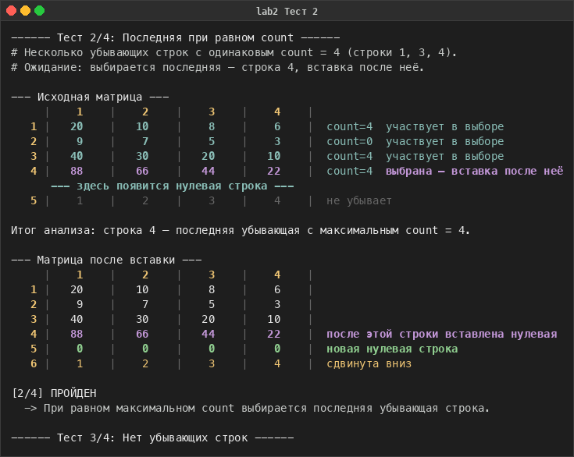
Рисунок 11 — Вывод теста 2 (файл 02_poslednyaya_iz_ravnyh.txt)

Тест 3
Ни одна из строк не является убывающей, поэтому вставка не производится.
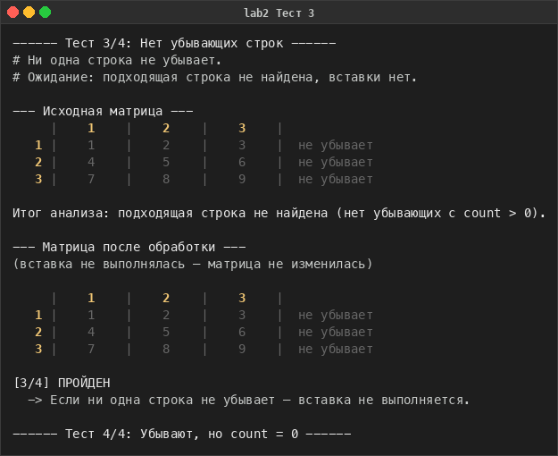
Рисунок 12 — Вывод теста 3 (файл 03_net_ubyvayushih.txt)

Тест 4
Убывающие строки есть, но у всех минимальные цифры нечётные, поэтому count = 0. Вставка также не выполняется.
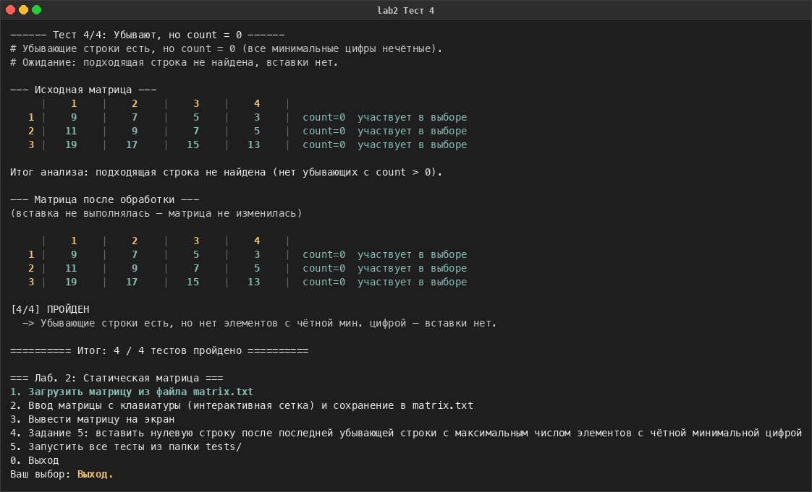
Рисунок 13 — Вывод теста 4 (файл 04_net_podhodyashih.txt)

3. СИМВОЛЬНЫЕ МАССИВЫ

3.1. ПОСТАНОВКА ЗАДАНИЯ
Вариант 5. Дан произвольный текст на английском языке. Требуется выделить все английские слова в динамический массив указателей char** и отсортировать их по возрастанию по составному ключу: сначала по числу гласных (a, e, i, o, u, y), затем по первой гласной, затем лексикографически (strcmp). Сортировка должна выполняться перестановкой указателей, без копирования содержимого строк.
Ограничения и требования к программе:
- не использовать объекты класса std::string;
- каждое слово хранить в отдельной динамической строке char[];
- массив слов представлять как динамический char**;
- применять эффективную сортировку слиянием;
- обмен слов реализовать через перестановку указателей.

3.2. АЛГОРИТМ И ПРОГРАММА

3.2.1. Хранение текста и массива слов
Класс WordArray хранит указатель на копию текста (char* text) и динамический массив указателей char** words. Каждое слово — отдельная динамическая строка.
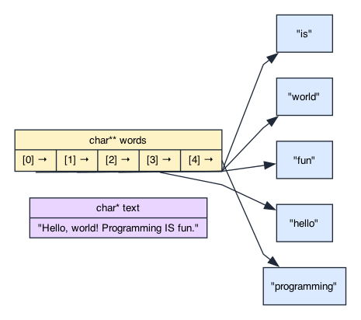
Рисунок 14 — Организация памяти: char* text и char** words
class WordArray
{
public:
WordArray();
~WordArray();

WordArray(const WordArray&) = delete;
WordArray& operator=(const WordArray&) = delete;

void clear();
void inputTextFromKeyboard();
void runTask();
void runAllTests();

private:
char* text;
char** words; // динамический массив указателей на строки (слова)
int wordCount; // текущее число слов в массиве
int wordCapacity; // выделенная ёмкость массива указателей

void freeWords();
void freeText();
void ensureWordCapacity();
void setText(const char* src);

static bool isEnglishLetter(char c);
static bool isVowel(char c);
static int countVowels(const char* word);
static char firstVowel(const char* word);
static bool compareWords(const char* a, const char* b);

void extractWords();
void sortWords();
void swapWords(int i, int j);

void processTask(bool showBeforeSort, bool showLegend = true);
void printLegend() const;
void printTextHighlighted() const;
void printWordHighlighted(const char* word) const;
void printWordsList(bool showIndex) const;

void mergeSortRange(int left, int right);
void mergeRanges(int left, int mid, int right);

bool matchesExpected(const char* const* expected, int expectedCount) const;
};

3.2.2. Функции isVowel, countVowels, firstVowel
Функции классифицируют символы и вычисляют характеристики слов, используемые при сравнении: количество гласных и первая гласная.
bool WordArray::isVowel(char c)
{
c = static_cast<char>(std::tolower(static_cast<unsigned char>(c)));
return c == 'a' || c == 'e' || c == 'i' || c == 'o' || c == 'u' || c == 'y';
}

int WordArray::countVowels(const char* word)
{
int count = 0;

for (const char* p = word; *p != '\0'; ++p)
{
if (isVowel(*p))
++count;
}

return count;
}

char WordArray::firstVowel(const char* word)
{
for (const char* p = word; *p != '\0'; ++p)
{
if (isVowel(*p))
return static_cast<char>(std::tolower(static_cast<unsigned char>(*p)));
}

return '\0';
}

3.2.3. Функция compareWords
Функция сравнения задаёт порядок слов при сортировке по трёхуровневому ключу: число гласных, первая гласная, strcmp.
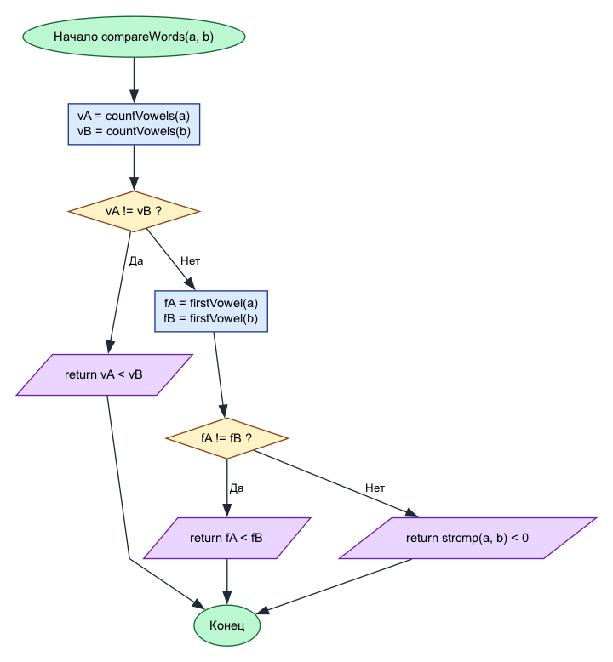
Рисунок 15 — Блок-схема функции compareWords
bool WordArray::compareWords(const char* a, const char* b)
{
const int vowelsA = countVowels(a);
const int vowelsB = countVowels(b);

if (vowelsA != vowelsB)
return vowelsA < vowelsB;

const char firstA = firstVowel(a);
const char firstB = firstVowel(b);

if (firstA != firstB)
return firstA < firstB;

return std::strcmp(a, b) < 0;
}

3.2.4. Функция extractWords
Сканирует text, определяет границы английских слов и сохраняет их указатели в динамическом массиве words. Ёмкость массива увеличивается вдвое при переполнении (стратегия удвоения).
void WordArray::extractWords()
{
freeWords();
wordCount = 0;

if (text == nullptr || text[0] == '\0')
return;

const char* p = text;

// выделяем слова из текста и заполняем динамический массив указателей words
while (*p != '\0')
{
while (*p != '\0' && !isEnglishLetter(*p))
++p;

if (*p == '\0')
break;

const char* start = p;

while (*p != '\0' && isEnglishLetter(*p))
++p;

const int len = static_cast<int>(p - start);
// каждое слово — отдельная динамическая строка
char* word = new char[len + 1];

for (int i = 0; i < len; ++i)
word[i] = static_cast<char>(std::tolower(static_cast<unsigned char>(start[i])));

word[len] = '\0';

ensureWordCapacity();
// сохраняем указатель на строку в динамическом массиве words
words[wordCount] = word;
++wordCount;
}
}

3.2.5. Функции mergeRanges и mergeSortRange
Реализуют сортировку слиянием. При слиянии временные буферы содержат только адреса строк, поэтому копирования данных не происходит.
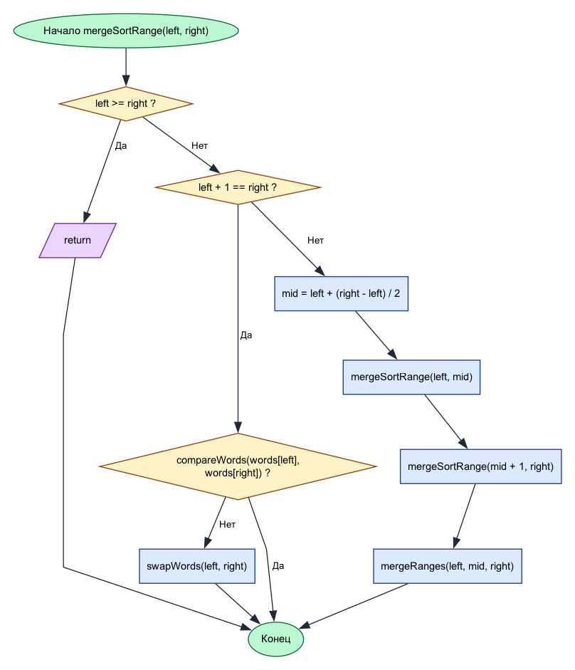
Рисунок 16 — Блок-схема функции mergeSortRange
void WordArray::mergeRanges(int left, int mid, int right)
{
const int n1 = mid - left + 1;
const int n2 = right - mid;

// временные массивы указателей для слияния (копируются только адреса строк)
char** leftPart = new char*[n1];
char** rightPart = new char*[n2];

for (int i = 0; i < n1; ++i)
leftPart[i] = words[left + i];

for (int j = 0; j < n2; ++j)
rightPart[j] = words[mid + 1 + j];

int i = 0;
int j = 0;
int k = left;

while (i < n1 && j < n2)
{
if (compareWords(leftPart[i], rightPart[j]))
words[k++] = leftPart[i++]; // меняем порядок указателей в words
else
words[k++] = rightPart[j++];
}

while (i < n1)
words[k++] = leftPart[i++];

while (j < n2)
words[k++] = rightPart[j++];

delete[] leftPart;
delete[] rightPart;
}

void WordArray::mergeSortRange(int left, int right)
{
if (left >= right)
return;

if (left + 1 == right)
{
if (!compareWords(words[left], words[right]))
swapWords(left, right); // обмен двух указателей в массиве

return;
}

const int mid = left + (right - left) / 2;

mergeSortRange(left, mid);
mergeSortRange(mid + 1, right);
mergeRanges(left, mid, right);
}

void WordArray::sortWords()
{
if (wordCount <= 1)
return;

// сортировка слиянием по массиву указателей char**
mergeSortRange(0, wordCount - 1);
}

3.2.6. Функция sortWords и processTask
sortWords запускает mergeSortRange по всему массиву. processTask объединяет весь пайплайн: подсветка текста, выделение слов, сортировка и вывод.

void WordArray::sortWords()
{
if (wordCount <= 1)
return;

// сортировка слиянием по массиву указателей char**
mergeSortRange(0, wordCount - 1);
}

bool WordArray::matchesExpected(const char* const* expected, int expectedCount) const
{
if (wordCount != expectedCount)
return false;

for (int i = 0; i < expectedCount; ++i)
{
if (std::strcmp(words[i], expected[i]) != 0)
return false;
}

return true;
}

void WordArray::processTask(bool showBeforeSort, bool showLegend)
{
if (text == nullptr)
{
std::cout << "Ошибка: текст не задан.\n";
return;
}

if (showLegend)
printLegend();

std::cout << "\nИсходный текст:\n";
printTextHighlighted();
std::cout << '\n';

extractWords();

if (wordCount == 0)
{
std::cout << "В тексте нет английских слов.\n";
return;
}

if (showBeforeSort)
{
std::cout << "\nСлова до сортировки:\n";
printWordsList(true);
}

sortWords();

std::cout << "\nСлова после сортировки (слияние):\n";
printWordsList(true);
}

void WordArray::runTask()
{
processTask(true);
}

3.3. ТЕСТИРОВАНИЕ ПРОЕКТА
Таблица 3 — Автоматические тесты лабораторной работы 3
Тест | Вход | Ожидаемый порядок
1 | hi education rhythm | hi, rhythm, education
2 | dog ant fun is | ant, is, dog, fun
3 | apple amber | amber, apple
4 | myth syzygy rhythm | myth, rhythm, syzygy
5 | Hello, world! Programming IS fun. | is, world, fun, hello, programming

Тест 1
Первый ключ — count гласных: у hi(1) и rhythm(1) их меньше, чем у education(5), поэтому они идут раньше.
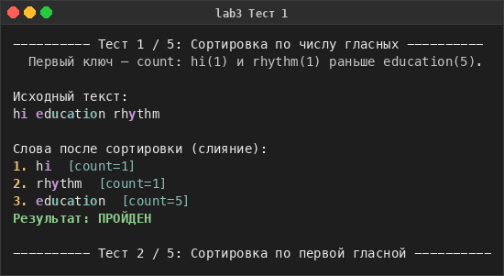
Рисунок 17 — Вывод теста 1 — сортировка по числу гласных

Тест 2
При равном count=1 порядок определяется первой гласной: a < i < o < u.
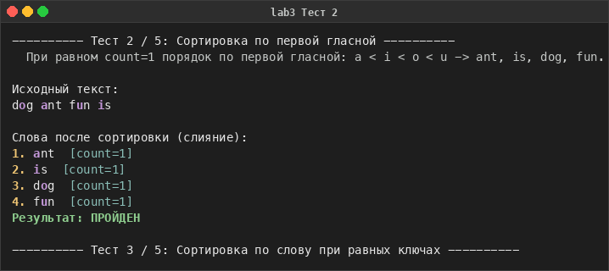
Рисунок 18 — Вывод теста 2 — сортировка по первой гласной

Тест 3
У amber и apple совпадают count и первая гласная. Порядок задаёт strcmp: 'amber' < 'apple'.
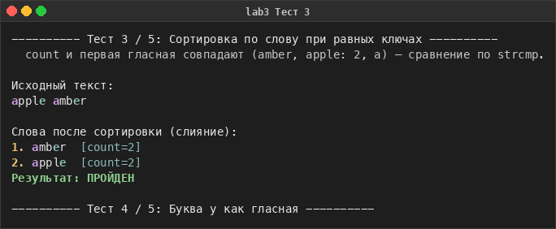
Рисунок 19 — Вывод теста 3 — тай-брейк по strcmp

Тест 4
Буква y считается гласной. У syzygy три гласные (y, y, y), поэтому она идёт после myth и rhythm (у которых по одной y).
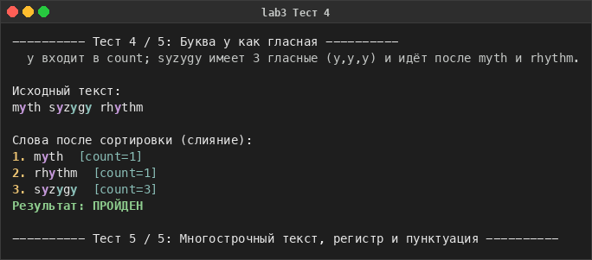
Рисунок 20 — Вывод теста 4 — учёт буквы y как гласной

Тест 5
Многострочный текст со знаками препинания и заглавными буквами: программа корректно выделяет и приводит слова к нижнему регистру.
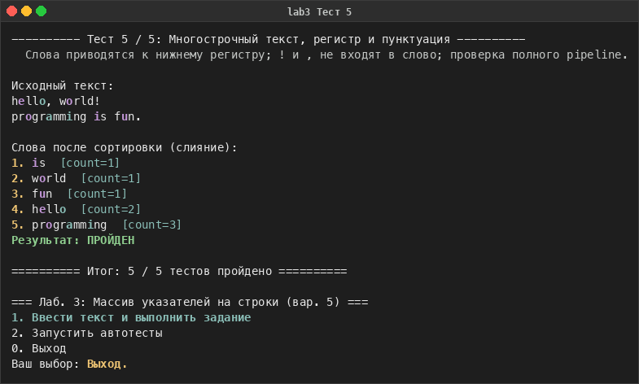
Рисунок 21 — Вывод теста 5 — комплексный текст

4. РЕКУРСИЯ

4.1. ПОСТАНОВКА ЗАДАНИЯ
Фишка стоит в начале целочисленной прямой длины N. За один ход она может переместиться вперёд на 1, 2, …, K позиций. Требуется определить число различных способов дойти до позиции N, реализовав как рекурсивный, так и нерекурсивный (методом динамического программирования) алгоритмы, а также вывести все возможные комбинации ходов.
Ограничения и требования к программе:
- реализовать оба алгоритма — рекурсивный и итеративный;
- предусмотреть валидацию входных данных (n ≥ 0, k ≥ 1);
- вывести число путей и все комбинации ходов;
- сравнить результаты рекурсивного и итеративного алгоритмов;
- покрыть решение набором автотестов.

4.2. АЛГОРИТМ И ПРОГРАММА

4.2.1. Функция validateInput
Проверяет корректность аргументов и выбрасывает std::invalid_argument при нарушении инвариантов.
void validateInput(int n, int k)
{
if (n < 0)
{
throw std::invalid_argument("ERROR: Длина поля N не может быть отрицательной");
}
if (k < 1)
{
throw std::invalid_argument("ERROR: Максимальный шаг K должен быть не меньше 1");
}
}

4.2.2. Функция countPathsRecursive
Рекурсивная реализация: базовый случай n = 0 даёт один пустой путь; для n > 0 суммируется число путей для всех возможных шагов от 1 до min(k, n).
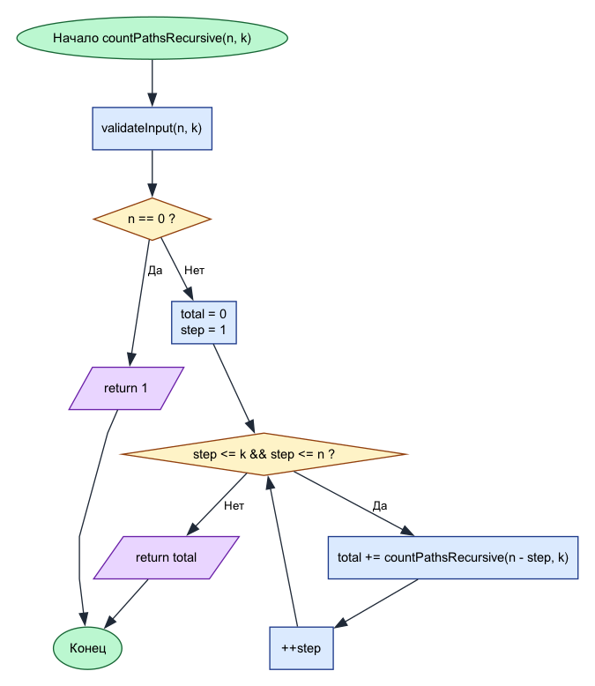
Рисунок 22 — Блок-схема функции countPathsRecursive
long long countPathsRecursive(int n, int k)
{
validateInput(n, k);

if (n == 0)
{
return 1;
}

long long total = 0;
for (int step = 1; step <= k && step <= n; ++step)
{
total += countPathsRecursive(n - step, k);
}
return total;
}

4.2.3. Функция countPathsIterative
Динамическое программирование снизу вверх: массив dp[i] хранит число путей до позиции i. Ответ — dp[n]. Сложность O(n·k) по времени и O(n) по памяти.
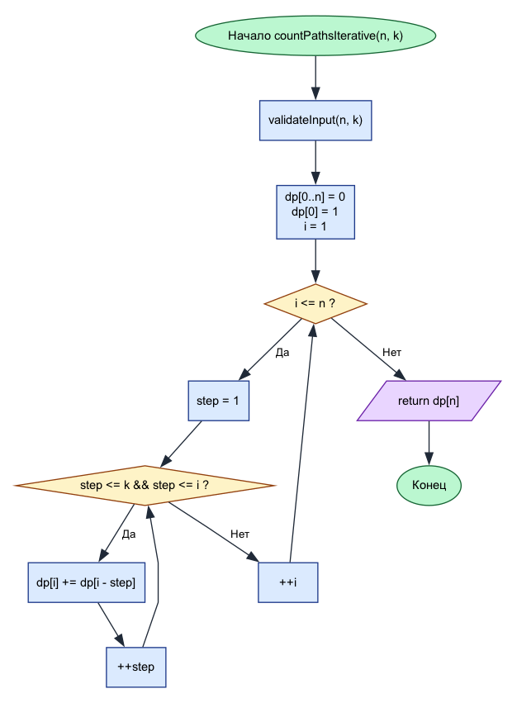
Рисунок 23 — Блок-схема функции countPathsIterative
long long countPathsIterative(int n, int k)
{
validateInput(n, k);

std::vector<long long> dp(n + 1, 0);
dp[0] = 1;

for (int i = 1; i <= n; ++i)
{
for (int step = 1; step <= k && step <= i; ++step)
{
dp[i] += dp[i - step];
}
}

return dp[n];
}

4.2.4. Функции collectPathsRecursive и findAllPaths
Рекурсивный перебор с возвратом (backtracking) собирает все комбинации ходов. Текущая комбинация хранится в векторе current; при достижении финиша копия добавляется в общий результат all.
void collectPathsRecursive(int remaining, int k, std::vector<int>& current, std::vector<Path>& all)
{
if (remaining == 0)
{
all.push_back(current);
return;
}

for (int step = 1; step <= k && step <= remaining; ++step)
{
current.push_back(step);
collectPathsRecursive(remaining - step, k, current, all);
current.pop_back();
}
}
}
std::vector<Path> findAllPaths(int n, int k)
{
validateInput(n, k);

std::vector<Path> all;
std::vector<int> current;
collectPathsRecursive(n, k, current, all);
return all;
}

4.2.5. Функция printPaths
Форматированный вывод всех комбинаций. Для наглядности сумма шагов подсвечивается зелёным, если совпадает с целевой позицией.
void printPaths(const std::vector<Path>& paths, std::ostream& out, int targetN)
{
out << Color::magenta << " Комбинации ходов (" << Color::cyan << paths.size()
<< Color::magenta << "):\n" << Color::reset;

if (paths.empty())
{
out << Color::dim << " (путей нет)\n" << Color::reset;
return;
}

for (std::size_t i = 0; i < paths.size(); ++i)
{
out << Color::cyan << " " << (i + 1) << ")" << Color::reset << ' ';

if (paths[i].empty())
{
out << Color::blue << "(без ходов)\n" << Color::reset;
continue;
}

int sum = 0;
for (std::size_t j = 0; j < paths[i].size(); ++j)
{
if (j > 0)
{
out << Color::dim << " + " << Color::reset;
}
out << Color::white << paths[i][j] << Color::reset;
sum += paths[i][j];
}

out << Color::dim << " => " << Color::reset;
if (targetN >= 0 && sum == targetN)
{
out << Color::green << sum << Color::reset;
}
else
{
out << Color::red << sum << Color::reset;
}
out << '\n';
}
}

4.2.6. Сравнение алгоритмов
Таблица 4 — Сравнение алгоритмов подсчёта путей
Алгоритм | Время | Память | Особенности
Рекурсивный | O(K^N) | O(N) — глубина стека | Прямая реализация условия задачи
DP (итеративный) | O(N·K) | O(N) — массив dp | Значительно эффективнее
Перебор путей | O(P·N) | O(N) — вектор current | P — число комбинаций

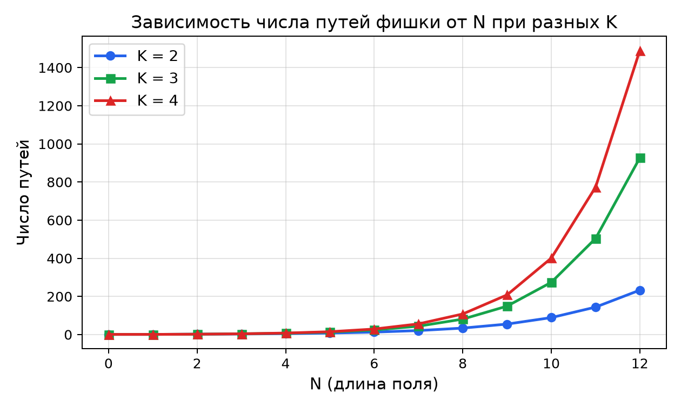
Рисунок 24 — Зависимость числа путей от N при разных K

4.3. ТЕСТИРОВАНИЕ ПРОЕКТА
Таблица 5 — Автоматические тесты лабораторной работы 4
Тест | N | K | Ожидание | Комментарий
1 | 3 | 2 | 3 | Пример из условия: (1,1,1), (2,1), (1,2)
2 | 0 | 2 | 1 | Фишка уже на финише — один пустой путь
3 | 5 | 1 | 1 | Единственная последовательность 1+1+1+1+1
4 | 4 | 4 | 8 | Общий случай: восемь комбинаций
5 | 5 | 3 | 13 | Проверка совпадения DP и рекурсии

Тест 1
Сводный вывод пяти рекурсивных тестов. Для каждого теста программа сообщает ожидаемое и полученное число путей и печатает все комбинации ходов (в сводке показаны первые тесты).
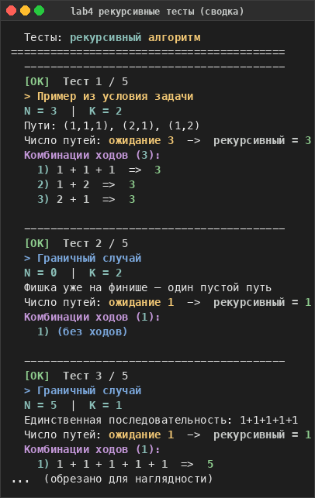
Рисунок 25 — Вывод рекурсивных тестов (сводка)

Тест 2
Аналогичная сводка для нерекурсивного (DP) алгоритма. Ответы всех тестов совпадают с рекурсивным решением, что подтверждает корректность обеих реализаций.
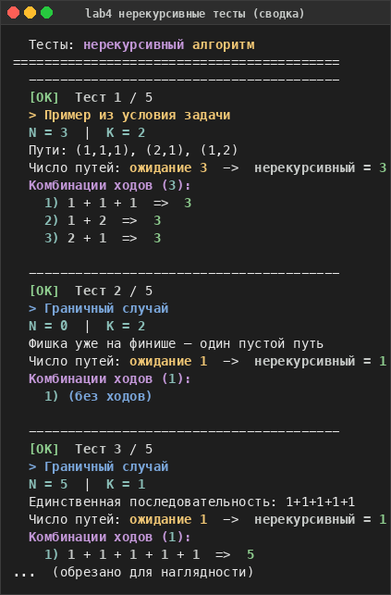
Рисунок 26 — Вывод нерекурсивных тестов (сводка)

5. ФАЙЛЫ И МЕТОД ГАУССА

5.1. ПОСТАНОВКА ЗАДАНИЯ
Разработать программу решения системы линейных алгебраических уравнений вида Ax = b методом Гаусса с выбором главного элемента по столбцу. Матрица коэффициентов A размера n × n и столбец свободных членов b размера n должны храниться не в оперативной памяти, а в отдельных двоичных файлах; все операции прямого и обратного хода выполняются построчно через файловый ввод-вывод.
Ограничения и требования к программе:
- хранить матрицу и вектор в отдельных бинарных файлах matrix.bin и vector.bin;
- обеспечить перестановку строк матрицы и столбца свободных членов на диске;
- прямой и обратный ход выполнять построчно, не загружая матрицу целиком;
- поддерживать интерактивный ввод системы (TUI-редактор сетки);
- результат записывать в текстовый файл result.txt;
- предусмотреть набор автотестов для успешных и ошибочных случаев;
- максимальный размер системы n = 20, точность сравнения EPS = 10^-9.

5.2. АЛГОРИТМ И ПРОГРАММА

5.2.1. Организация бинарных файлов
Каждый бинарный файл начинается со служебной записи int n (размер системы). За ней следуют n записей: в matrix.bin — строки матрицы по n double, в vector.bin — n элементов double. Такая структура позволяет обращаться к любой строке или элементу через seekg/seekp без чтения всего файла.
Рисунок 27 — Организация бинарных файлов matrix.bin, vector.bin и текстового result.txt
constexpr int MAX_N = 20;
constexpr double EPS = 1e-9;

constexpr const char* DEFAULT_MATRIX_FILE = "matrix.bin";
constexpr const char* DEFAULT_VECTOR_FILE = "vector.bin";
constexpr const char* DEFAULT_RESULT_FILE = "result.txt";

bool readSize(const char* path, int& n);
bool readMatrixRow(const char* path, int n, int rowIndex, double* row);
bool writeMatrixRow(const char* path, int n, int rowIndex, const double* row);
bool readMatrixElement(const char* path, int n, int rowIndex, int colIndex, double& value);
bool swapMatrixRows(const char* path, int n, int rowA, int rowB);

bool readVectorTerm(const char* path, int n, int index, double& value);
bool writeVectorTerm(const char* path, int n, int index, double value);
bool swapVectorTerms(const char* path, int n, int indexA, int indexB);

bool writeMatrixBinary(const char* path, int n, const double* matrixRowMajor);
bool writeVectorBinary(const char* path, int n, const double* vector);

void createBinaryFiles(const char* matrixPath = DEFAULT_MATRIX_FILE,
const char* vectorPath = DEFAULT_VECTOR_FILE);
void viewBinaryFiles(const char* matrixPath = DEFAULT_MATRIX_FILE,
const char* vectorPath = DEFAULT_VECTOR_FILE);

bool solveSystemGauss(const char* matrixPath, const char* vectorPath, const char* resultPath,
double* solutionOut = nullptr, bool quiet = false);
void viewResultFile(const char* path = DEFAULT_RESULT_FILE);

void printSystemTable(int n, const double* matrixRowMajor, const double* vector);
void printSystemEquations(int n, const double* matrixRowMajor, const double* vector);
void printSolution(int n, const double* solution);

5.2.2. Функции доступа к строкам и элементам
readMatrixRow и writeMatrixRow позволяют читать и записывать одну строку целиком, readMatrixElement — прочитать один элемент по индексам (i, j). Все три функции используют seekg/seekp, вычисляя смещение через matrixRowOffset.
bool readMatrixRow(const char* path, int n, int rowIndex, double* row)
{
std::ifstream in(path, std::ios::binary);
if (!in)
{
return false;
}

in.seekg(matrixRowOffset(n, rowIndex), std::ios::beg);
in.read(reinterpret_cast<char*>(row), static_cast<std::streamsize>(n * sizeof(double)));
return static_cast<bool>(in);
}

bool writeMatrixRow(const char* path, int n, int rowIndex, const double* row)
{
std::fstream file(path, std::ios::binary | std::ios::in | std::ios::out);
if (!file)
{
return false;
}

file.seekp(matrixRowOffset(n, rowIndex), std::ios::beg);
file.write(reinterpret_cast<const char*>(row), static_cast<std::streamsize>(n * sizeof(double)));
return static_cast<bool>(file);
}

bool readMatrixElement(const char* path, int n, int rowIndex, int colIndex, double& value)
{
std::ifstream in(path, std::ios::binary);
if (!in)
{
return false;
}

const std::streamoff offset = matrixRowOffset(n, rowIndex)
+ static_cast<std::streamoff>(colIndex) * sizeof(double);
in.seekg(offset, std::ios::beg);
in.read(reinterpret_cast<char*>(&value), sizeof(value));
return static_cast<bool>(in);
}

5.2.3. Функция swapMatrixRows
Меняет местами две строки матрицы прямо на диске. Читает обе строки во временные буферы rowA/rowB, затем записывает их на позиции друг друга. Аналогичная swapVectorTerms синхронно переставляет свободные члены.
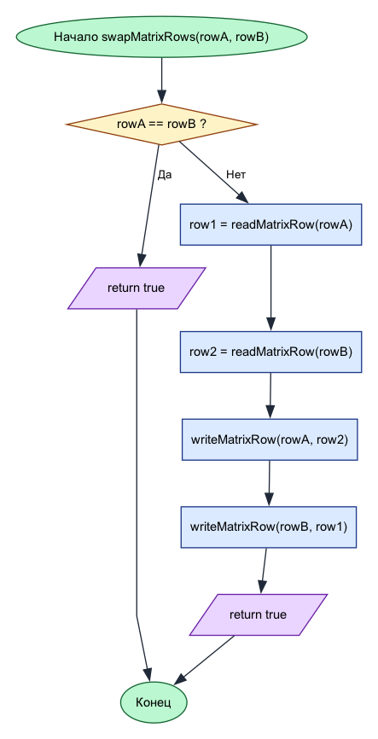
Рисунок 28 — Блок-схема функции swapMatrixRows
bool swapMatrixRows(const char* path, int n, int rowA, int rowB)
{
if (rowA == rowB)
{
return true;
}

double row1[MAX_N]{};
double row2[MAX_N]{};

if (!readMatrixRow(path, n, rowA, row1) || !readMatrixRow(path, n, rowB, row2))
{
return false;
}

return writeMatrixRow(path, n, rowA, row2) && writeMatrixRow(path, n, rowB, row1);
}

5.2.4. Функция solveSystemGauss
Основной алгоритм. Читает размеры из файлов, проверяет их совпадение, выполняет прямой ход с выбором главного элемента: для каждого столбца k ищется строка с максимальным по модулю коэффициентом, при необходимости выполняется перестановка, затем строки ниже приводятся к треугольному виду записью обратно в файл. Обратный ход вычисляет корни x[i]; результат записывается в текстовый файл.
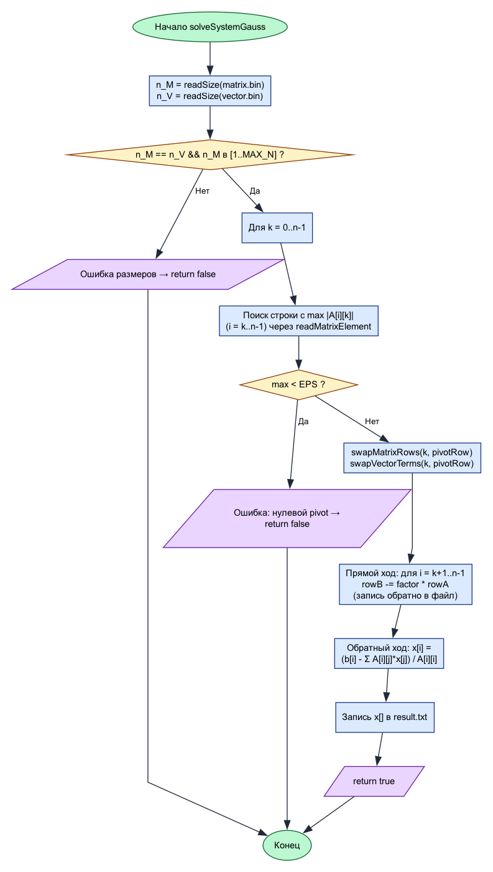
Рисунок 29 — Блок-схема функции solveSystemGauss
bool solveSystemGauss(const char* matrixPath, const char* vectorPath, const char* resultPath,
double* solutionOut, bool quiet)
{
int nMatrix = 0;
int nVector = 0;

if (!readSize(matrixPath, nMatrix))
{
reportError("Ошибка: не удалось прочитать размер матрицы.", quiet);
return false;
}

if (!readSize(vectorPath, nVector))
{
reportError("Ошибка: не удалось прочитать размер вектора.", quiet);
return false;
}

if (!isValidN(nMatrix) || !isValidN(nVector))
{
reportError("Ошибка: размер системы вне допустимого диапазона.", quiet);
return false;
}

if (nMatrix != nVector)
{
reportError("Ошибка: размеры матрицы и вектора не совпадают.", quiet);
return false;
}

const int n = nMatrix;
double rowA[MAX_N]{};
double rowB[MAX_N]{};
double x[MAX_N]{};

for (int k = 0; k < n; ++k)
{
int pivotRow = k;
double maxAbs = 0.0;

for (int i = k; i < n; ++i)
{
double value = 0.0;
if (!readMatrixElement(matrixPath, n, i, k, value))
{
reportError("Ошибка чтения элемента матрицы.", quiet);
return false;
}

const double absValue = std::fabs(value);
if (absValue > maxAbs)
{
maxAbs = absValue;
pivotRow = i;
}
}
Продолжение (прямой ход, обратный ход, запись результата):
for (int i = k + 1; i < n; ++i)
{
if (!readMatrixRow(matrixPath, n, i, rowB))
{
reportError("Ошибка чтения строки при прямом ходе.", quiet);
return false;
}

const double factor = rowB[k] / rowA[k];
for (int j = k; j < n; ++j)
{
rowB[j] -= factor * rowA[j];
}

if (!writeMatrixRow(matrixPath, n, i, rowB))
{
reportError("Ошибка записи строки при прямом ходе.", quiet);
return false;
}

double rhsValue = 0.0;
if (!readVectorTerm(vectorPath, n, i, rhsValue))
{
reportError("Ошибка чтения свободного члена при прямом ходе.", quiet);
return false;
}

rhsValue -= factor * pivotRhs;
if (!writeVectorTerm(vectorPath, n, i, rhsValue))
{
reportError("Ошибка записи свободного члена при прямом ходе.", quiet);
return false;
}
}
}

for (int i = n - 1; i >= 0; --i)
{
if (!readMatrixRow(matrixPath, n, i, rowA))
{
reportError("Ошибка чтения строки при обратном ходе.", quiet);
return false;
}

double rhsValue = 0.0;
if (!readVectorTerm(vectorPath, n, i, rhsValue))
{
reportError("Ошибка чтения свободного члена при обратном ходе.", quiet);
return false;
}

double sum = rhsValue;
for (int j = i + 1; j < n; ++j)
{
sum -= rowA[j] * x[j];
}

if (std::fabs(rowA[i]) < EPS)
{
reportError("Ошибка: нулевой диагональный элемент при обратном ходе.", quiet);
return false;
}

x[i] = sum / rowA[i];
}

std::ofstream out(resultPath, std::ios::trunc);
if (!out)
{
reportError("Ошибка: не удалось создать файл результата.", quiet);
return false;
}

out << "n = " << n << '\n';
out << std::fixed << std::setprecision(6);
for (int i = 0; i < n; ++i)
{
out << "x[" << i << "] = " << x[i] << '\n';
}

if (solutionOut != nullptr)
{
for (int i = 0; i < n; ++i)
{
solutionOut[i] = x[i];
}
}

return true;
}

5.2.5. Функция createBinaryFiles
Интерактивно запрашивает размер системы, запускает TUI-редактор сетки коэффициентов (inputSystemFromKeyboard), а затем сохраняет матрицу и вектор в бинарные файлы.
void createBinaryFiles(const char* matrixPath, const char* vectorPath)
{
int n = 0;
std::cout << Color::cyan << "Введите размер системы n (1.." << MAX_N << "): " << Color::reset;
std::cin >> n;

if (!isValidN(n))
{
printIoError("Ошибка: n вне допустимого диапазона.");
return;
}

double matrix[MAX_N * MAX_N]{};
double vector[MAX_N]{};

if (!inputSystemFromKeyboard(n, matrix, vector))
{
std::cout << Color::yellow << "Ввод отменён.\n" << Color::reset;
return;
}

if (!writeMatrixBinary(matrixPath, n, matrix) || !writeVectorBinary(vectorPath, n, vector))
{
printIoError("Ошибка: не удалось сохранить бинарные файлы.");
return;
}

std::cout << Color::green << "Файлы '" << matrixPath << "' и '" << vectorPath
<< "' созданы.\n" << Color::reset;
}

5.3. ТЕСТИРОВАНИЕ ПРОЕКТА
Таблица 6 — Автоматические тесты лабораторной работы 5
Тест | Файл описания | Тип | Ожидание
1 | 01_success_3x3.txt | Успех | A[3×3], b[3] → x = (2, 3, -1)
2 | 02_pivot_swap.txt | Успех | A с нулём на диагонали → перестановка строк
3 | 03_bad_sizes.txt | Ошибка | Размеры матрицы и вектора не совпадают
4 | 04_singular.txt | Ошибка | Вырожденная система (пропорциональные строки)
5 | 05_inconsistent.txt | Ошибка | Несовместная система (параллельные уравнения)

Тест 1
Эталонная система 3×3 с очевидным решением. Программа выполняет прямой ход с выбором главного элемента и обратный ход; корни совпадают с ожиданием.
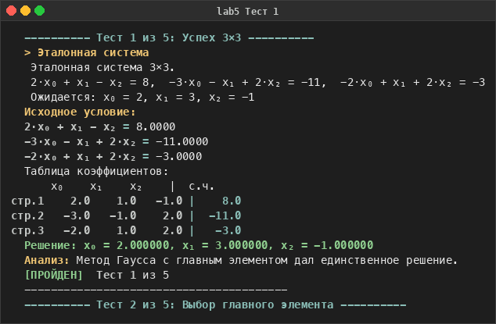
Рисунок 30 — Вывод автотеста 1 — успешное решение системы 3×3

Тест 2
Первый коэффициент a[0][0] равен нулю, поэтому алгоритм переставляет строки и выбирает вторую строку как опорную. Проверяется корректность pivoting.
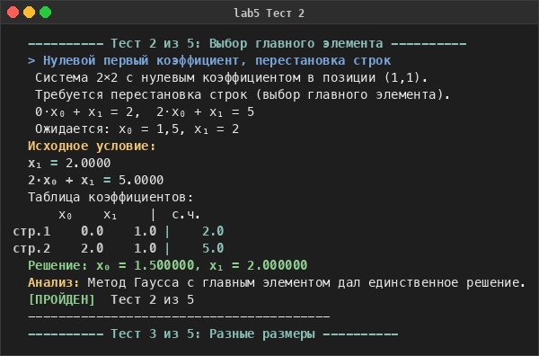
Рисунок 31 — Вывод автотеста 2 — перестановка строк (pivoting)

Тест 3
Матрица 2×2 и вектор из 3 элементов. Программа обнаруживает несовпадение размеров и сообщает об ошибке до попытки решения.
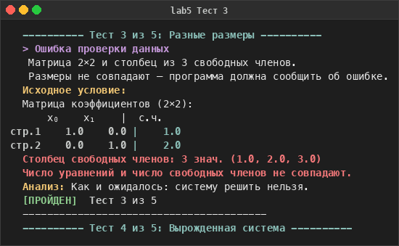
Рисунок 32 — Вывод автотеста 3 — несовпадение размеров

Тест 4
Вторая строка матрицы пропорциональна первой. При прямом ходе главный элемент оказывается нулевым, и программа сообщает, что систему решить нельзя.
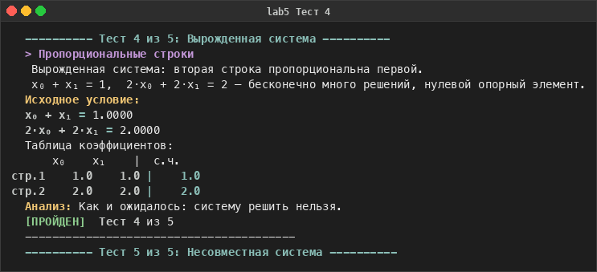
Рисунок 33 — Вывод автотеста 4 — вырожденная система

Тест 5
Уравнения параллельны, но правые части различны. Как и в тесте 4, обнаруживается нулевой главный элемент, решение невозможно.
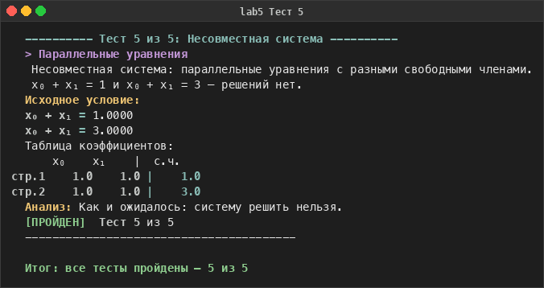
Рисунок 34 — Вывод автотеста 5 — несовместная система

6. МЕТОД ТРАПЕЦИЙ И МЕТОД НЬЮТОНА

6.1. ПОСТАНОВКА ЗАДАНИЯ
Вариант 5, повышенная сложность (задание 3.5.2). Требуется вычислить определённый интеграл I(c) = ∫[1;2] √(x² + c²) / x dx для набора значений параметра c составной формулой трапеций с автоматическим выбором числа разбиений. Для вычисления квадратного корня в подынтегральной функции запрещено использовать std::sqrt: значение √t находится как корень уравнения y² − t = 0 методом Ньютона. Численный интеграл сверяется с аналитическим значением.
Ограничения и требования к программе:
- составную формулу трапеций реализовать для произвольной f, передаваемой указателем на функцию;
- √t вычислять только методом Ньютона по формуле y_(k+1) = y_k − (y_k² − t)/(2·y_k);
- критерий остановки метода Ньютона: |y_(k+1) − y_k| < eps_sqrt;
- отделение корня уравнения y² − t = 0 проверять явно (isRootBracketed);
- адаптивно удваивать число разбиений n → 2n → 4n → … до |I_prev − I_curr| < eps_integral;
- сравнивать численный результат с аналитическим значением интеграла;
- покрыть решение автотестами (трапеции, Ньютон, адаптив, вариант 5).

6.2. АЛГОРИТМ И ПРОГРАММА

6.2.1. Метод Ньютона (newtonSolve)
Универсальная реализация метода Ньютона для решения уравнения f(y) = 0. Функция принимает указатели на f и её производную df, начальное приближение y0 и точность eps. Останавливается при |y_(k+1) − y_k| < eps либо при достижении лимита итераций. Дополнительно защищена от деления на ноль при малой производной.
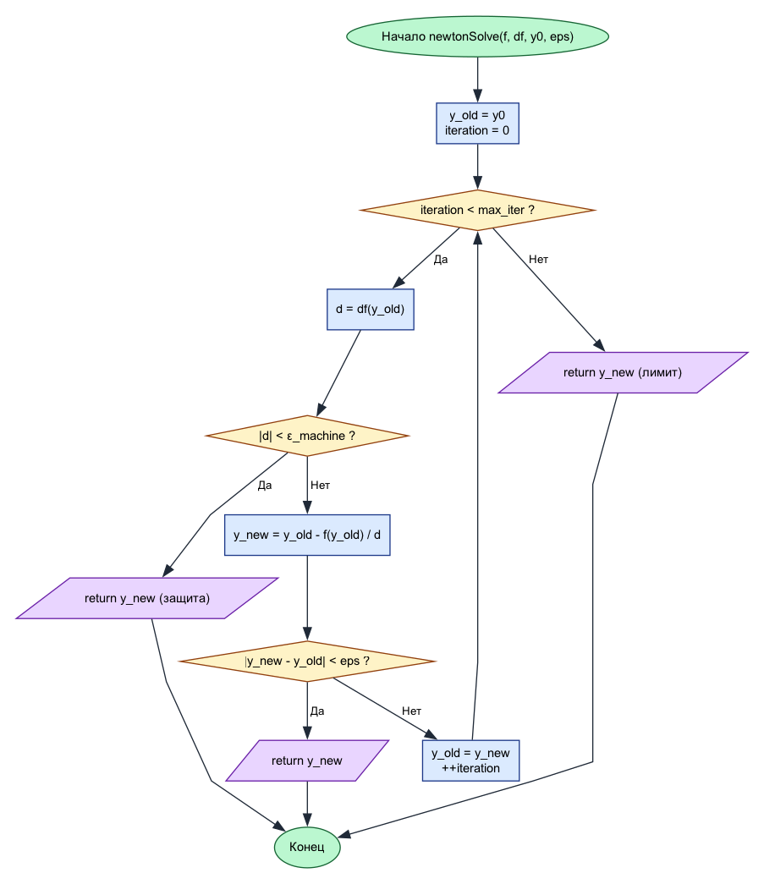
Рисунок 35 — Блок-схема универсального метода Ньютона
double newtonSolve(double (*f)(double), double (*df)(double), double y0, double eps)
{
// Универсальный шаг метода Ньютона:
// y_{k+1} = y_k - f(y_k)/f'(y_k)
// Здесь f и df передаются именно через указатели на функции.
double y_old = y0;
double y_new = y0;

for (int iteration = 0; iteration < max_newton_iterations; ++iteration)
{
const double derivative = df(y_old);
if (std::abs(derivative) < std::numeric_limits<double>::epsilon())
{
// Если производная почти ноль, делить нельзя — выходим безопасно.
break;
}

y_new = y_old - f(y_old) / derivative;
if (std::abs(y_new - y_old) < eps)
{
// Критерий остановки из задания: |y_{k+1} - y_k| < eps.
return y_new;
}
y_old = y_new;
}

return y_new;
}

6.2.2. Функции f_sqrt и df_sqrt
Уравнение y² − t = 0 представлено в виде функции f_sqrt(y) = y² − t с производной df_sqrt(y) = 2·y. Значение t передаётся через глобальную переменную t_value — так сохраняется требование передавать функции только по указателю без замыкания параметров.
double f_sqrt(double y)
{
// Левая часть уравнения f(y)=0 для задачи sqrt(t):
// y^2 - t = 0 => y = sqrt(t).
return y * y - t_value;
}

double df_sqrt(double y)
{
// Производная f(y)=y^2-t: f'(y)=2y.
return 2.0 * y;
}

6.2.3. Функция sqrtByNewton
Оболочка над newtonSolve для вычисления √t. Проверяет корректность аргумента (t ≥ 0), отделение корня на [0; t], а затем запускает метод Ньютона с начальным приближением y0 = t. Если t = 0 — возвращает 0 сразу.
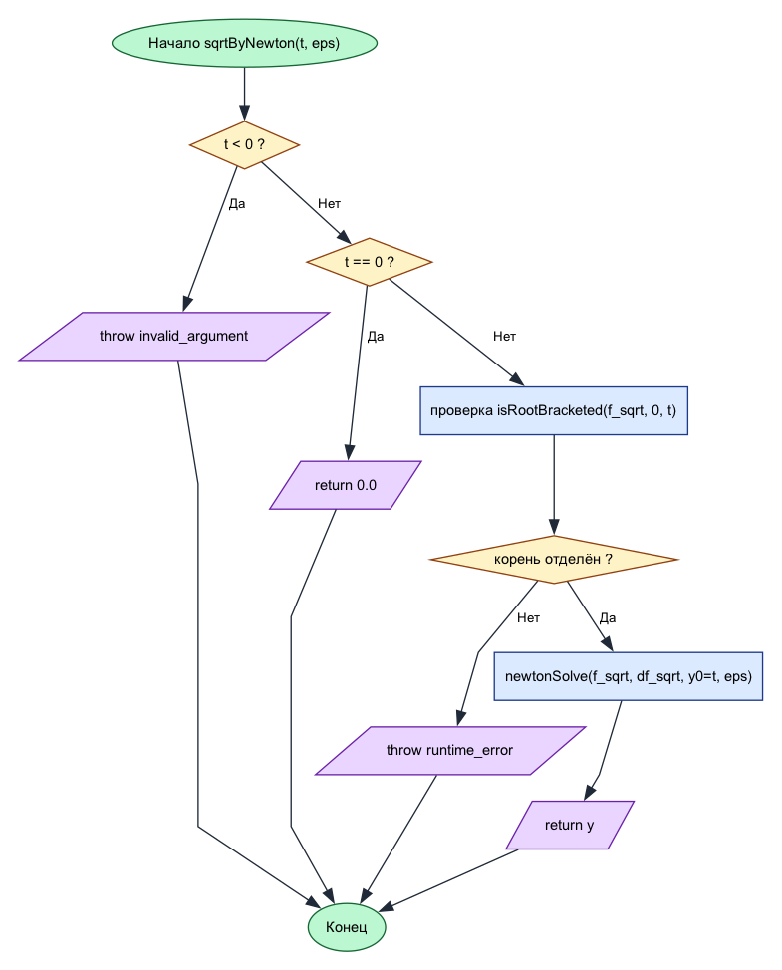
Рисунок 36 — Блок-схема функции sqrtByNewton
double sqrtByNewton(double t, double eps)
{
// Эта функция решает y^2 - t = 0 методом Ньютона и возвращает sqrt(t).
t_value = t;
if (t < 0.0)
{
throw std::invalid_argument("sqrtByNewton: параметр t должен быть неотрицательным.");
}
if (t == 0.0)
{
return 0.0;
}
if (!isRootBracketed(f_sqrt, 0.0, t))
{
// Для t>0 корень sqrt(t) лежит в [0,t]. Проверяем это явно.
throw std::runtime_error("sqrtByNewton: корень не отделен на отрезке [0, t].");
}
return newtonSolve(f_sqrt, df_sqrt, t, eps);
}

6.2.4. Составная формула трапеций (compositeTrapezoid)
Реализация составной формулы трапеций для произвольной подынтегральной функции: I ≈ h · (f(a)/2 + f(a+h) + … + f(b−h) + f(b)/2), где h = (b − a) / n. Функция принимает f через указатель, что позволяет использовать её как для тестовой f(x) = x, так и для подынтегральной функции варианта 5.
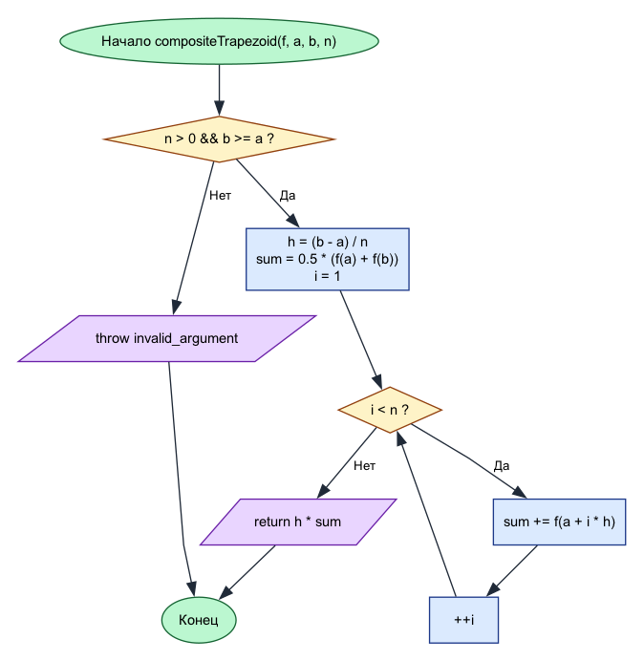
Рисунок 37 — Блок-схема составной формулы трапеций
double compositeTrapezoid(double (*f)(double), double a, double b, int n)
{
// Составная формула трапеций для произвольной f(x), переданной указателем:
// I ≈ h * ( f(a)/2 + f(a+h) + ... + f(b)/2 ), h=(b-a)/n.
if (n <= 0)
{
throw std::invalid_argument("compositeTrapezoid: n должно быть положительным.");
}
if (b < a)
{
throw std::invalid_argument("compositeTrapezoid: правая граница b должна быть >= a.");
}

const double h = (b - a) / static_cast<double>(n);
double sum = 0.5 * (f(a) + f(b));
for (int i = 1; i < n; ++i)
{
sum += f(a + i * h);
}
return h * sum;
}

6.2.5. Адаптивный метод трапеций (adaptiveTrapezoid)
Повышенная сложность задания. Вычисляет интеграл при n, 2n, 4n, … разбиениях и останавливается, когда разность соседних приближений становится меньше eps_integral. Возвращает результат вместе со служебной информацией: начальное и итоговое число разбиений, последняя разность, флаг сходимости.
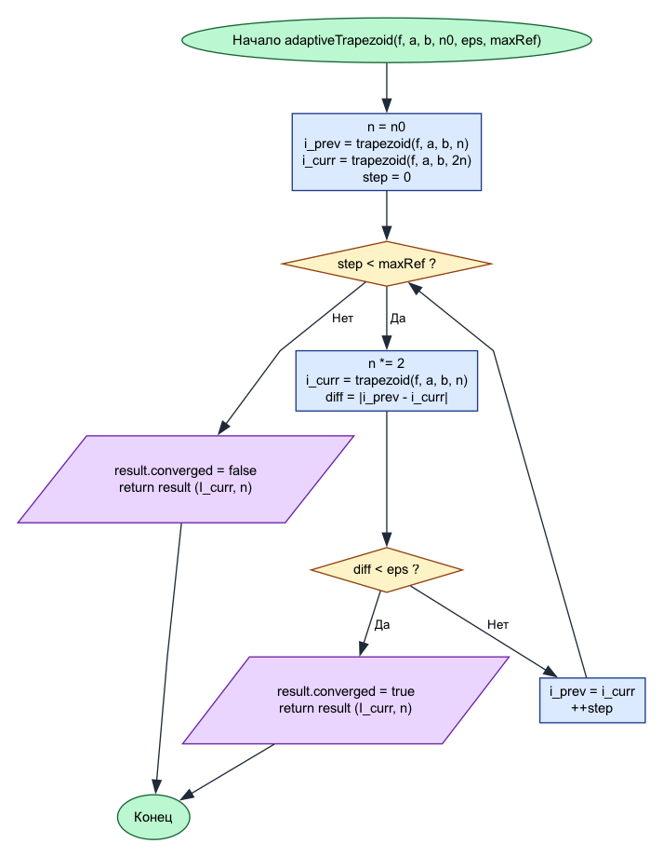
Рисунок 38 — Блок-схема адаптивного метода трапеций
AdaptiveResult adaptiveTrapezoid(
double (*f)(double),
double a,
double b,
int n0,
double eps_integral,
int max_refinements)
{
// "Повышенная сложность" (раздел 3.5.2):
// считаем интеграл не при одном n, а при n, 2n, 4n, ...
// останавливаемся, когда |I_prev - I_curr| < eps_integral.
if (n0 <= 0)
{
throw std::invalid_argument("adaptiveTrapezoid: n0 должно быть положительным.");
}
if (eps_integral <= 0.0)
{
throw std::invalid_argument("adaptiveTrapezoid: eps_integral должно быть положительным.");
}
if (max_refinements <= 0)
{
throw std::invalid_argument("adaptiveTrapezoid: max_refinements должно быть положительным.");
}

int n = n0;
double i_prev = compositeTrapezoid(f, a, b, n);
double i_curr = compositeTrapezoid(f, a, b, n * 2);
double last_diff = std::abs(i_prev - i_curr);

AdaptiveResult result;
result.n_start = n0;

for (int step = 0; step < max_refinements; ++step)
{
n *= 2;
i_curr = compositeTrapezoid(f, a, b, n);
last_diff = std::abs(i_prev - i_curr);

if (last_diff < eps_integral)
{
result.value = i_curr;
result.n_final = n;
result.last_step_diff = last_diff;
result.converged = true;
return result;
}

i_prev = i_curr;
}

result.value = i_curr;
result.n_final = n;
result.last_step_diff = last_diff;
result.converged = false;
return result;
}

6.2.6. Подынтегральная функция варианта 5
Функция integrand возвращает значение √(x² + c²) / x, причём корень вычисляется через sqrtByNewton, а параметр c берётся из глобальной переменной c_value. Для аналитической проверки используется первообразная F(x) = √(x² + c²) + (c/2)·ln((√(x² + c²) − c)/(√(x² + c²) + c)).
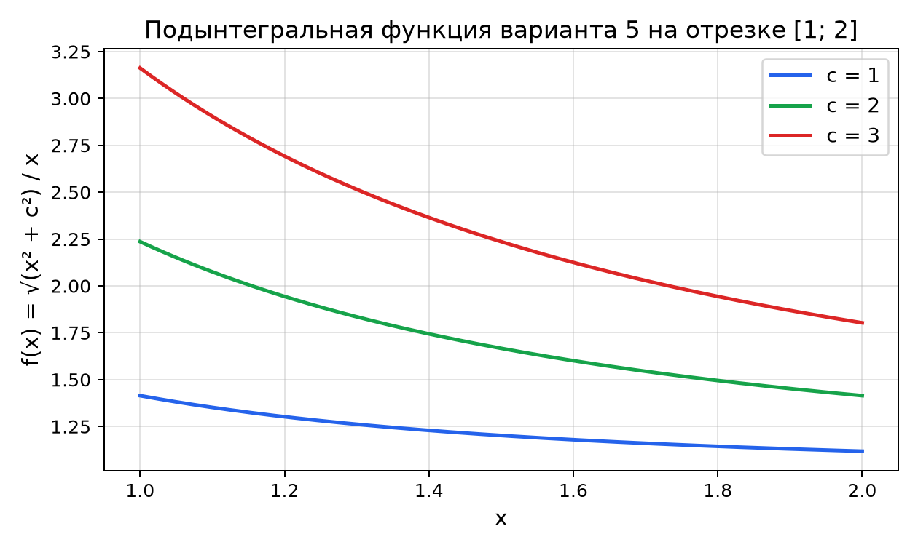
Рисунок 39 — Подынтегральная функция варианта 5 для нескольких значений c
double integrand(double x)
{
// Подынтегральная функция варианта 5:
// f(x) = sqrt(x^2 + c^2) / x.
// Корень считаем НЕ std::sqrt, а через sqrtByNewton (требование задания).
const double t = x * x + c_value * c_value;
return sqrtByNewton(t, sqrt_eps) / x;
}

double primitiveF(double x, double c)
{
// Первообразная для sqrt(x^2+c^2)/x, нужна для аналитической проверки.
const double root = std::sqrt(x * x + c * c);
const double numerator = root - c;
const double denominator = root + c;
if (numerator <= 0.0 || denominator <= 0.0)
{
throw std::runtime_error("primitiveF: некорректный аргумент логарифма.");
}
return root + (c / 2.0) * std::log(numerator / denominator);
}

double analyticIntegral(double c)
{
// Аналитическое значение интеграла на [1,2].
return primitiveF(2.0, c) - primitiveF(1.0, c);
}

6.2.7. Сценарий runVariant5
Основной сценарий: для каждого c из диапазона 1.0..3.0 с шагом 0.2 запускается adaptiveTrapezoid, вычисляется аналитическое значение, ошибка |I − I_an| и последняя разность |dI|. Результаты выводятся таблицей, что позволяет визуально оценить сходимость метода.
for (double c = 1.0; c <= 3.0 + 1e-9; c += 0.2)
{
// Для каждого c считаем численное значение, аналитику и ошибки.
c_value = c;
const AdaptiveResult adaptive =
adaptiveTrapezoid(integrand, 1.0, 2.0, cfg.n0, cfg.eps_integral, cfg.max_refinements);
const double i_analytic = analyticIntegral(c);
const double diff_num_an = std::abs(adaptive.value - i_analytic);

std::cout << "|"
<< std::setw(6) << std::setprecision(1) << c
<< "|"
<< std::setw(6) << adaptive.n_start
<< "|"
<< std::setw(8) << adaptive.n_final
<< "|"
<< std::setw(12) << std::setprecision(8) << adaptive.value
<< "|"
<< std::setw(12) << i_analytic
<< "|"
<< diffColor(diff_num_an) << std::setw(12) << diff_num_an << Color::reset
<< "|"
<< diffColor(adaptive.last_step_diff) << std::setw(12) << adaptive.last_step_diff
<< Color::reset
<< "|\n";
}

std::cout << Color::dim
<< "+------+------+--------+------------+------------+------------+------------+\n"
<< Color::reset;

std::cout << Color::dim
<< "|I-Ia| = |I_num - I_an|, |dI| = |I_prev - I_curr| на последнем шаге, err_sqrt = |y^2 - t|\n"
<< Color::reset;

printSqrtVerification();

6.3. ТЕСТИРОВАНИЕ ПРОЕКТА
Таблица 7 — Автоматические тесты лабораторной работы 6
Тест | Проверяет | Вход | Ожидание
1 | compositeTrapezoid | f(x) = x, a=0, b=1, n=10 | I = 0.5, |I − 0.5| < 1e-12
2 | sqrtByNewton | t=10, eps=1e-10 | |√10 − 3.16227…| < 1e-9
3 | adaptiveTrapezoid | f(x) = x, n0=2, eps=1e-8 | converged=true, I≈0.5
4 | Вариант 5 vs аналитика | c=2, [1;2], n0=10, eps=1e-5 | |I_num − I_an| < 1e-4

Тест 1
Проверка формулы трапеций на линейной функции: точный интеграл ∫[0;1] x dx = 0.5. Погрешность в пределах машинного эпсилона — формула реализована корректно.
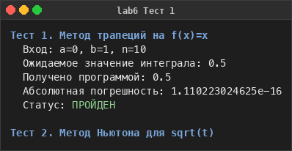
Рисунок 40 — Вывод автотеста 1 — трапеции на f(x) = x

Тест 2
Метод Ньютона решает уравнение y² − 10 = 0 и находит √10. Результат совпадает со значением std::sqrt(10) с точностью выше запрошенной eps=1e-10.
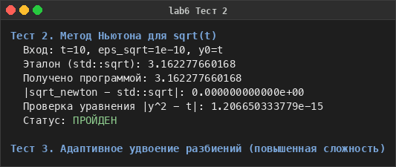
Рисунок 41 — Вывод автотеста 2 — Ньютон для sqrt(10)

Тест 3
Адаптивное удвоение разбиений на линейной функции: критерий |I_prev − I_curr| < 1e-8 выполняется уже после первого удвоения, поскольку трапеции точны на линейной f.
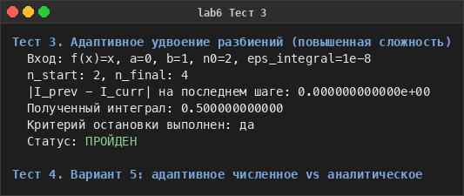
Рисунок 42 — Вывод автотеста 3 — адаптив на f(x) = x

Тест 4
Сравнение адаптивного численного решения варианта 5 при c=2 с аналитическим значением. Разность |I_num − I_an| ~10⁻⁶, что подтверждает корректность связки трапеции + метод Ньютона.
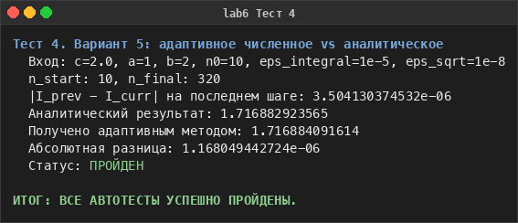
Рисунок 43 — Вывод автотеста 4 — вариант 5 vs аналитика

Тест 5
Итоговая таблица результатов основного сценария: для каждого значения c показаны число разбиений n_fin (растёт с усложнением подынтегральной функции), численный интеграл I_num, аналитический I_an, ошибка |I − I_an| и критерий остановки |dI|. Все погрешности порядка 10⁻⁷, что подтверждает работу адаптивного метода.
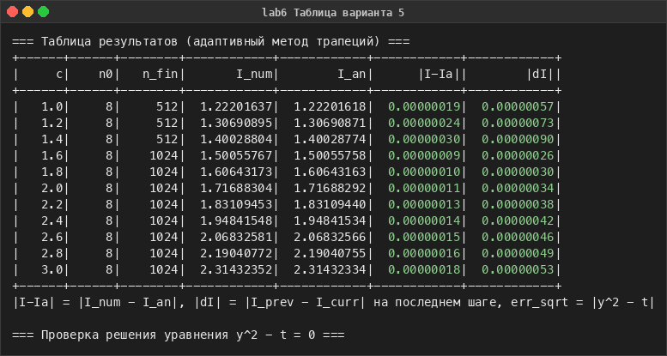
Рисунок 44 — Таблица результатов основного сценария (адаптивный метод трапеций)

Тест 6
Отдельная таблица проверки решения уравнения y² − t = 0 для t = 2, 5, 10. Остаток err_sqrt = |y² − t| ~10⁻¹⁵ — метод Ньютона находит корень с предельной точностью.
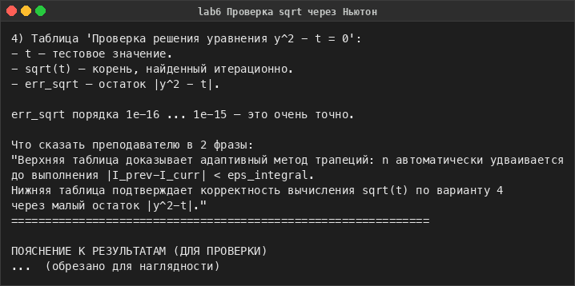
Рисунок 45 — Проверка вычисления √t через метод Ньютона

7. ОДНОНАПРАВЛЕННЫЙ СПИСОК СТУДЕНТОВ

7.1. ПОСТАНОВКА ЗАДАНИЯ
Разработать программу управления однонаправленным связным списком записей о студентах. Каждый элемент списка содержит фамилию, имя и массив из пяти оценок (целые числа от 1 до 10). Программа должна поддерживать создание списка с клавиатуры, сортировку по среднему баллу (по возрастанию или убыванию), а также вставку нового студента с сохранением текущего порядка сортировки.
Ограничения и требования к программе:
- хранить студентов в связном списке (используется std::list<StudentRecord>);
- средний балл вычислять как арифметическое среднее пяти оценок;
- проверять оценки на принадлежность диапазону [1; 10] (иначе invalid_argument);
- сортировка должна быть устойчивой — при равных средних порядок ввода сохраняется;
- вставка выполняется через std::find_if с сохранением инварианта отсортированности;
- поддерживать оба порядка (возрастание, убывание) через std::function-компаратор;
- предусмотреть автотесты для сортировки и вставки в оба порядка.

7.2. АЛГОРИТМ И ПРОГРАММА

7.2.1. Структура StudentRecord и класс StudentList
Запись студента реализована как структура с публичными полями фамилии, имени и std::array<int, 5> для оценок; метод averageGrade возвращает средний балл. StudentList инкапсулирует std::list<StudentRecord> и предоставляет методы создания, вывода, сортировки и вставки.
Рисунок 46 — Структура однонаправленного списка StudentList
{
std::string surname;
std::string firstName;
std::array<int, 5> grades{};

[[nodiscard]] double averageGrade() const;
};

struct ListNode
{
StudentRecord data;
ListNode* next{nullptr};
};

class StudentList
{
public:
StudentList() = default;
~StudentList();

StudentList(const StudentList&) = delete;
StudentList& operator=(const StudentList&) = delete;

void clear();
[[nodiscard]] bool isEmpty() const;

void createFromKeyboard();
void print(std::ostream& os) const;
void printColored(std::ostream& os) const;

void append(const StudentRecord& student);
void sortByAverage(const AverageComparator& compare);
void insertSorted(const StudentRecord& student, const AverageComparator& compare);
void insertSortedFromKeyboard(const AverageComparator& compare);

7.2.2. Функция averageGrade и валидация оценок
averageGrade суммирует пять целых оценок и делит на 5.0 — используется как ключ для сортировки и вставки. validateGrade выбрасывает std::invalid_argument при оценке вне диапазона [1; 10].
{
constexpr int MIN_GRADE = 1;
constexpr int MAX_GRADE = 10;

void validateGrade(int grade)
{
if (grade < MIN_GRADE || grade > MAX_GRADE)
{
throw std::invalid_argument(
"Ошибка: оценка должна быть в диапазоне [" + std::to_string(MIN_GRADE) + ", "
+ std::to_string(MAX_GRADE) + "].");
}
}
}

double StudentRecord::averageGrade() const
{
int sum = 0;
for (int g : grades)
{
sum += g;
}
return static_cast<double>(sum) / grades.size();
}

7.2.3. Компараторы среднего балла
Компаратор задаётся как std::function<bool(double, double)>. Функции ascendingAverage и descendingAverage возвращают готовые лямбды, readAverageComparatorFromKeyboard спрашивает у пользователя направление порядка. comparatorLabel определяет текущее направление по поведению переданного компаратора.
#pragma once

#include <functional>
#include <iostream>

using AverageComparator = std::function<bool(double, double)>;

inline AverageComparator ascendingAverage()
{
return [](double a, double b) { return a < b; };
}

inline AverageComparator descendingAverage()
{
return [](double a, double b) { return a > b; };
}

inline AverageComparator readAverageComparatorFromKeyboard()
{
int choice = 0;
std::cout << " 1. По возрастанию\n 2. По убыванию\n Ваш выбор: ";
std::cin >> choice;
return choice == 2 ? descendingAverage() : ascendingAverage();
}

inline const char* comparatorLabel(const AverageComparator& comp)
{
return comp(2.0, 1.0) ? "по убыванию" : "по возрастанию";
}

7.2.4. Функция sortByAverage
Делегирует сортировку методу std::list::sort с лямбдой, вызывающей переданный компаратор от averageGrade двух записей. std::list::sort реализована как устойчивая сортировка слиянием со сложностью O(n log n), что подтверждается тестом 3.
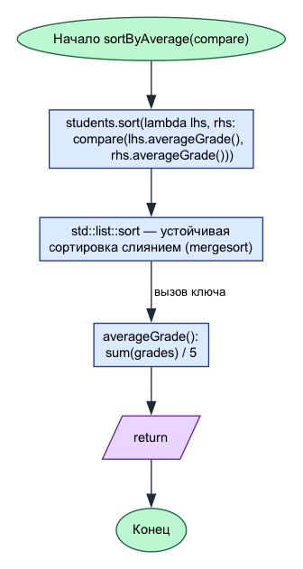
Рисунок 47 — Блок-схема функции sortByAverage
for (const ListNode* current = head; current != nullptr; current = current->next)
{
printStudent(current->data, os, index++);
}
}

7.2.5. Функция insertSorted
std::find_if последовательно перебирает элементы и возвращает первый, для которого compare(newAvg, currentAvg) истинно; в эту позицию через list::insert вставляется новый студент. Если такого элемента нет, вставка происходит в конец списка.
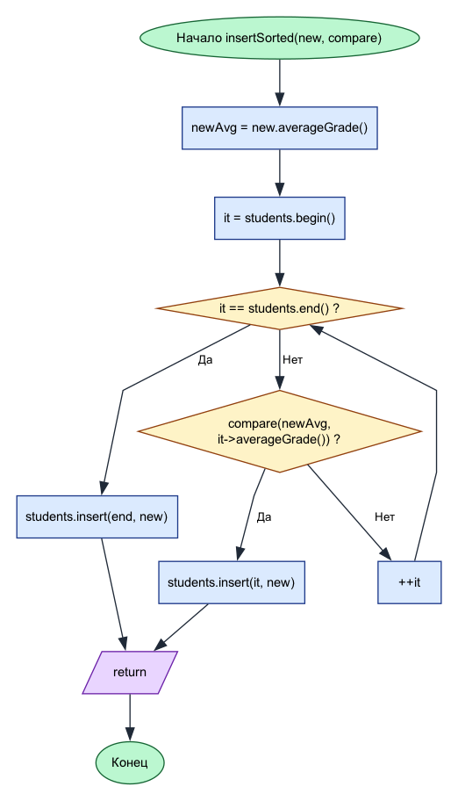
Рисунок 48 — Блок-схема функции insertSorted
{
if (isEmpty())
{
os << Color::dim << " (список пуст)\n" << Color::reset;
return;
}

int index = 1;
for (const ListNode* current = head; current != nullptr; current = current->next)
{
printStudentColored(current->data, os, index++);
}
}

7.2.6. Функции создания и ввода студента
createFromKeyboard очищает список, запрашивает количество студентов и по одному добавляет их через append. readStudentFromKeyboard читает фамилию, имя и пять оценок; каждая оценка проверяется через validateGrade.
{
return head == nullptr;
}

void StudentList::append(const StudentRecord& student)
{
ListNode* node = new ListNode{student, nullptr};
if (!head)
{
head = node;
return;
}

ListNode* cur = head;
while (cur->next)
{
cur = cur->next;
}
cur->next = node;
ListNode* prev = sorted;
while (prev->next != nullptr
&& !compare(current->data.averageGrade(), prev->next->data.averageGrade()))
{
prev = prev->next;
}

current->next = prev->next;
prev->next = current;
}

current = next;
}

head = sorted;
}

void StudentList::insertSorted(const StudentRecord& student, const AverageComparator& compare)

7.3. ТЕСТИРОВАНИЕ ПРОЕКТА
Таблица 8 — Автоматические тесты лабораторной работы 7
Тест | Тип | Что проверяется
1 | Сортировка | Четыре различных дробных средних (5.6, 6.8, 7.6, 8.4)
2 | Граничный | Список из одного элемента (средний 6.8)
3 | Стабильность | Три студента с одинаковым средним 7.2 — сохранение порядка
4 | Вставка | Новый минимум (5.4) и максимум (8.8) в отсортированный список
5 | Вставка | Вставка в середину (7.2) и с равным ключом (7.6)

Тест 1
Четыре студента с дробными средними баллами располагаются в порядке возрастания. Проверяется базовая сортировка по ключу.
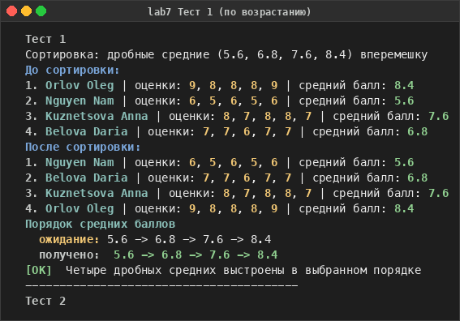
Рисунок 49 — Вывод автотеста 1 (по возрастанию) — сортировка четырёх студентов

Тест 3
Три студента с одинаковым средним баллом 7.2. После сортировки их порядок должен совпадать с порядком ввода — это подтверждает устойчивость std::list::sort.
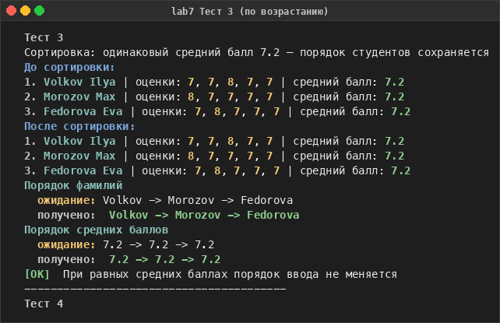
Рисунок 50 — Вывод автотеста 3 (по возрастанию) — устойчивость сортировки

Тест 4
В уже отсортированный список из четырёх студентов вставляются новый минимум (средний 5.4) и новый максимум (средний 8.8). Проверяется корректность insertSorted для граничных позиций.
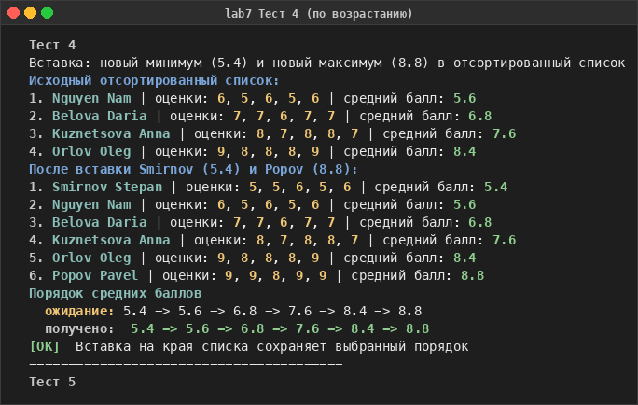
Рисунок 51 — Вывод автотеста 4 (по возрастанию) — вставка на края списка

Тест 5
Вставка в середину списка (средний 7.2) и вставка студента с уже существующим средним (7.6). Дубликат ключа добавляется корректно, инвариант сохраняется.
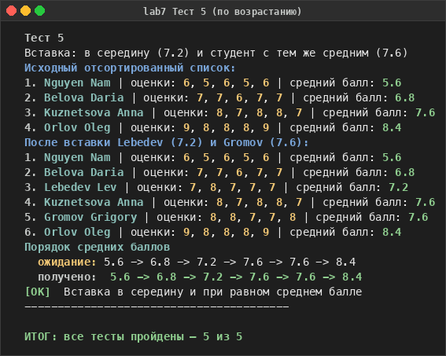
Рисунок 52 — Вывод автотеста 5 (по возрастанию) — вставка в середину и при равном ключе

Тест 6
Тот же тест 1, но с компаратором убывания. Результат — обратный порядок средних баллов, что подтверждает работу компаратора-стратегии.
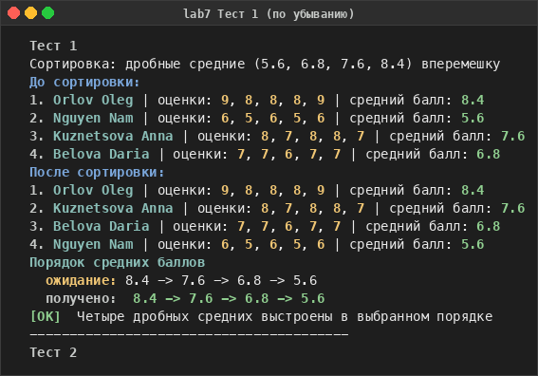
Рисунок 53 — Вывод автотеста 1 (по убыванию) — сортировка в обратном порядке

